О внесении изменений в раздел 7 долгосрочной целевой программы «Старшее поколение Суксунского муниципального района на 2013-2015 годы», утвержденной постановлением Администрации Суксунского муниципального района
от 11.12.2012 № 276
286
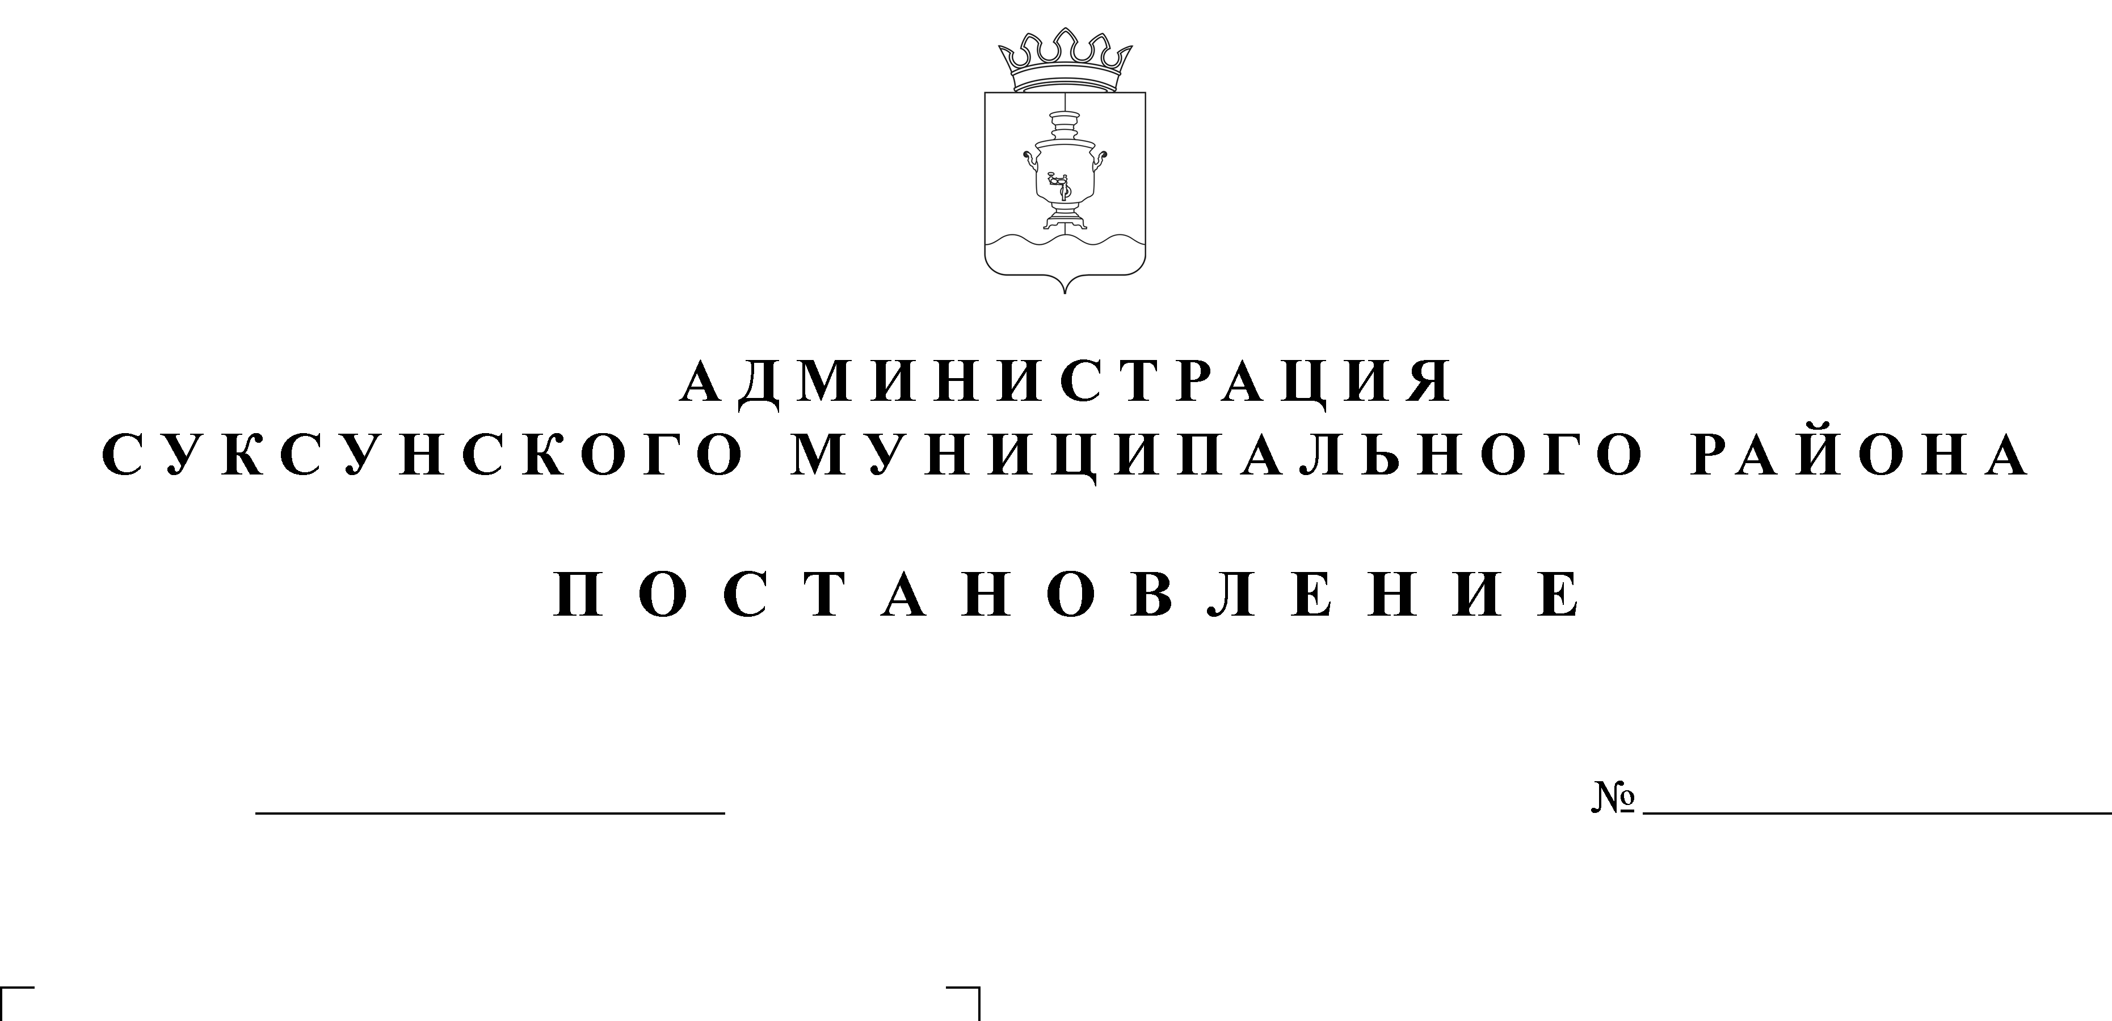

25.12.2013

В соответствии с пунктом 4.10 Порядка принятия решений о разработке долгосрочных целевых программ, их формирования и реализации, утвержденного постановлением главы Администрации Суксунского муниципального района от 30.11.2007 № 196 «О Порядке принятия решений о разработке долгосрочных целевых программ, их формирования и реализации», с целью повышения эффективности реализации долгосрочной целевой программы «Старшее поколение Суксунского муниципального района на 2013-2015 годы»,
ПОСТАНОВЛЯЮ:
- Утвердить прилагаемые изменения, которые вносятся в раздел 7 долгосрочной целевой программы «Старшее поколение Суксунского муниципального района на 2013-2015 годы», утвержденной постановлением Администрации Суксунского муниципального района от 11.12.2012 № 276 «Об утверждении долгосрочной целевой программы «Старшее поколение Суксунского муниципального района на 2013-2015 годы».
- Настоящее Постановление вступает в силу с момента его размещения на официальном сайте Суксунского муниципального района.
- Контроль за исполнением настоящего Постановления возложить на заместителя главы Администрации Суксунского муниципального района Шарову Н.А.

Глава Администрации района А. В. Осокин

УТВЕРЖДЕНЫ

постановлением

Администрации Суксунского

муниципального района

от 25.12.2013 № 286

Изменения,
которые вносятся в раздел 7 долгосрочной целевой программы
«Старшее поколение Суксунского муниципального района на 2013-2015 годы»,
утвержденной постановлением Администрации Суксунского муниципального района от 11.12.2012 № 276

В разделе 7 «Мероприятия долгосрочной целевой программы «Старшее поколение Суксунского муниципального района на 2013-2015 годы»:

- позицию:
 | 1.3. Проведение мероприятий по ремонту и реставрации памятных сооружений | Отдел молодежной политики, Совет ветеранов, Администрации поселений | КБ | 0 | 0 | 0 | 0 | Количество отремонтированных памятников | шт. | 1 | 1 | 2 | 2
 |  |  | РБ | 30 | 10 | 10 | 10
 |  |  | БП | 3 | 1 | 1 | 1
 |  |  | ВБ | 0 | 0 | 0 | 0

изложить в следующей редакции:
 | 1.3. Проведение мероприятий по ремонту и реставрации памятных сооружений | Отдел молодежной политики, Совет ветеранов, Администрации поселений | КБ | 0 | 0 | 0 | 0 | Количество отремонтированных памятников | шт. | 1 | 1 | 2 | 2
 |  |  | РБ | 22 | 2 | 10 | 10
 |  |  | БП | 3 | 1 | 1 | 1
 |  |  | ВБ | 0 | 0 | 0 | 0

- позицию:
 | Итого по задаче, в том числе по источникам финансирования | Итого | 335,5 | 107 | 111,5 | 117 | х | х | х | х | х | х
 |  | КБ | 90 | 30 | 30 | 30
 |  | РБ | 218,5 | 68 | 72,5 | 78
 |  | БП | 21 | 7 | 7 | 7
 |  | ВБ | 6 | 2 | 2 | 2

изложить в следующей редакции:
 | Итого по задаче, в том числе по источникам финансирования | Итого | 327,5 | 99 | 111,5 | 117 | х | х | х | х | х | х
 |  | КБ | 90 | 30 | 30 | 30
 |  | РБ | 210,5 | 60 | 72,5 | 78
 |  | БП | 21 | 7 | 7 | 7
 |  | ВБ | 6 | 2 | 2 | 2

- позицию:
 | 2.2. Поддержка деятельности Совета ветеранов, в т.ч. оказание финансовой помощи (заключение договора ГПХ, приобретение венков) | Администрация района | КБ | 0 | 0 | 0 | 0 | Количество общественных организаций | шт. | 1 | 1 | 1 | 1
 |  |  | РБ | 126,5 | 39,5 | 42 | 45
 |  |  | БП | 0 | 0 | 0 | 0
 |  |  | ВБ | 0 | 0 | 0 | 0

изложить в следующей редакции:
 | 2.2. Поддержка деятельности Совета ветеранов, в т.ч. оказание финансовой помощи (заключение договора ГПХ, приобретение венков) | Администрация района | КБ | 0 | 0 | 0 | 0 | Количество общественных организаций | шт. | 1 | 1 | 1 | 1
 |  |  | РБ | 136,4 | 49,4 | 42 | 45
 |  |  | БП | 0 | 0 | 0 | 0
 |  |  | ВБ | 0 | 0 | 0 | 0

- позицию:
 | Итого по задаче, в том числе по источникам финансирования | Итого | 336 | 107,5 | 111,5 | 117 | х | х | х | х | х | х
 |  | КБ | 0 | 0 | 0 | 0
 |  | РБ | 336 | 107,5 | 111,5 | 117
 |  | БП | 0 | 0 | 0 | 0
 |  | ВБ | 0 | 0 | 0 | 0

изложить в следующей редакции:
 | Итого по задаче, в том числе по источникам финансирования | Итого | 345,9 | 117,4 | 111,5 | 117 | х | х | х | х | х | х
 |  | КБ | 0 | 0 | 0 | 0
 |  | РБ | 345,9 | 117,4 | 111,5 | 117
 |  | БП | 0 | 0 | 0 | 0
 |  | ВБ | 0 | 0 | 0 | 0

- позицию:
 | 3.1. Организация мероприятий по чествованию Почетных граждан Суксунского района, в т.ч. встреча главы района с Почетными гражданами | Администрация Суксунского района | КБ | 0 | 0 | 0 | 0 | Количество участников социально значимых мероприятий | шт. | 13 | 13 | 14 | 14
 |  |  | РБ | 19,5 | 6 | 6,5 | 7
 |  |  | БП | 0 | 0 | 0 | 0
 |  |  | ВБ | 0 | 0 | 0 | 0

изложить в следующей редакции:
 | 3.1. Организация мероприятий по чествованию Почетных граждан Суксунского района, в т.ч. встреча главы района с Почетными гражданами | Администрация Суксунского района | КБ | 0 | 0 | 0 | 0 | Количество участников социально значимых мероприятий | шт. | 13 | 13 | 14 | 14
 |  |  | РБ | 17,3 | 3,8 | 6,5 | 7
 |  |  | БП | 0 | 0 | 0 | 0
 |  |  | ВБ | 0 | 0 | 0 | 0

- позицию:
 | 3.6. Проведение мероприятий для граждан, принимавших участие в ликвидации аварии на Чернобыльской АЭС, посвященных годовщине аварии на ЧАЭС, в т.ч. мероприятие «О самом важном» и т.д. | Отдел молодежной политики, отдел по Суксунскому МР МТУ №3 МСР ПК, Совет ветеранов, учреждения культуры | КБ | 0 | 0 | 0 | 0 | Количество участников социально значимых мероприятий | чел. | 22 | 22 | 22 | 22
 |  |  | РБ | 12 | 4 | 4 | 4
 |  |  | БП | 0 | 0 | 0 | 0
 |  |  | ВБ | 0 | 0 | 0 | 0

изложить в следующей редакции:
 | 3.6. Проведение мероприятий для граждан, принимавших участие в ликвидации аварии на Чернобыльской АЭС, посвященных годовщине аварии на ЧАЭС, в т.ч. мероприятие «О самом важном» и т.д. | Отдел молодежной политики, отдел по Суксунскому МР МТУ №3 МСР ПК, Совет ветеранов, учреждения культуры | КБ | 0 | 0 | 0 | 0 | Количество участников социально значимых мероприятий | чел. | 22 | 0 | 22 | 22
 |  |  | РБ | 8 | 0 | 4 | 4
 |  |  | БП | 0 | 0 | 0 | 0
 |  |  | ВБ | 0 | 0 | 0 | 0

- позицию:
 | 3.7. Организация работы объединений для людей пенсионного возраста физкультурно-оздоровительной направленности, в т.ч. оплата по договору ГПХ | Отдел молодежной политики, Совет ветеранов, Союз пенсионеров | КБ | 0 | 0 | 0 | 0 | Количество участников социально значимых мероприятий | чел. | 30 | 40 | 50 | 60
 |  |  | РБ | 165,2 | 41,2 | 55 | 69
 |  |  | БП | 0 | 0 | 0 | 0
 |  |  | ВБ | 0 | 0 | 0 | 0

изложить в следующей редакции:
 | 3.7. Организация работы объединений для людей пенсионного возраста физкультурно-оздоровительной направленности, в т.ч. оплата по договору ГПХ | Отдел молодежной политики, Совет ветеранов, Союз пенсионеров | КБ | 0 | 0 | 0 | 0 | Количество участников социально значимых мероприятий | чел. | 30 | 40 | 50 | 60
 |  |  | РБ | 169,5 | 45,5 | 55 | 69
 |  |  | БП | 0 | 0 | 0 | 0
 |  |  | ВБ | 0 | 0 | 0 | 0

6. позицию:
 | Итого по задаче, в том числе по источникам финансирования | Итого | 709,7 | 216,2 | 236 | 257,5 | х | х | х | х | х | х
 |  | КБ | 90 | 30 | 30 | 30
 |  | РБ | 577,7 | 173,2 | 192 | 212,5
 |  | БП | 24 | 7 | 8 | 9
 |  | ВБ | 18 | 6 | 6 | 6

изложить в следующей редакции:
 | Итого по задаче, в том числе по источникам финансирования | Итого | 707,8 | 214,3 | 236 | 257,5 | х | х | х | х | х | х
 |  | КБ | 90 | 30 | 30 | 30
 |  | РБ | 575,8 | 171,3 | 192 | 212,5
 |  | БП | 24 | 7 | 8 | 9
 |  | ВБ | 18 | 6 | 6 | 6

